第二届“归绎杯”推理大赛第二题
《探长日记XII》
解谜篇
BY：*夜王*

- 点炮有技巧，防大不防小

我转身一看，映入眼帘的竟是我们的警察局长大人，不怒自威。
我吞了吞口水，强装镇定，假装无事发生。
……
大家很快在客厅坐定。
“下面有请探长给我们表演一下推理。”叶成竹开始鼓掌，其他人也纷纷附和，掌声稀稀拉拉地响起。

- 花瓶线A

“我们先从花瓶开始分析。山庄在8点时有垃圾车运走了一批垃圾，所以在那之前出现的垃圾，比如花瓶碎片，按理说已经被清理了。然而，8号房却出现了新的花瓶碎片，这显然不合常理。”
“为什么？那些不是我之前在6号房不小心打碎的花瓶碎片吗？”兰浩天不解地问。
“碎片的量太多了，加上门边的那些，明显超过了一个花瓶的量。所以可以肯定，后来又有一个花瓶摔碎了。”
“可是，我们都没听见声音啊？”华妹子似乎是记忆犹新。
“没错，大家应该都留意到了，山庄周边一直非常安静，安静到连车开过的声音都能听得一清二楚。庄内隔音也很差，6号房花瓶碎裂的声音，大一点的争吵声，3号房的关门声，电视声，即便隔了很远我们在书房也还是能听到。但直到现在，我们都没能听到这个新花瓶破碎的声音。唯一的解释就是，这个声音被更大的一个相似的声音盖住了，而且这个声音来自相似的方向。这样人耳就完全无法察觉了。”
大家面面相觑。“那不就是那个电视声吗？”
“看来大家都能认同这个可能性。所以说花瓶碎裂的时间跟地点，跟电视声音的时间地点大致相仿。
“现在我们看看花瓶可能碎裂在哪里。大家都知道，只有2、4、6、8号房摆放了花瓶。2号房的方向跟电视完全不一样；4号房的花瓶一直被我们看着，没有打碎；6号房的花瓶则是早就被摔碎了。排除法可得，只可能是8号房，也就是电视所在房间的花瓶摔碎了。这跟我们知道的电视声方向一致。”
“你们也看到了，8号房到9号房之间有一个跳不过去的水坑吧？后来兰浩天过水坑之前拍了个照片（照片5），8、9号房之间没有留下任何脚印。所以从下雨后，或者说8点开始，没有人能从8号房直接走到9号房。”
“而赵夫一听到声音，马上就到了8号房。如果有人从7号房逃脱，肯定会被赵夫看见。加上窗户，走廊这些地方都不能攀爬，我们可以基本断定，花瓶碎裂的时间附近，只有赵夫一个人来到了8号房。赵夫也没看见什么机关打碎花瓶。”我顿了顿，“但奇怪的是，赵夫也没提到看到8号房的花瓶碎片，这就有点说不通了。”
“有没有可能，8号房的花瓶9点之后就被移动到了9号房，然后在那边打碎了？这样起码声音方向上是差不多的。”赵夫提出一种可能。
“不太可能。首先，如果是犯人打碎的，根本没必要特意拿新的花瓶碎片去布置密室，因为6号房已经有一堆碎片了。而且那个时间段从8号房运东西到9号房几乎是不可能。一是因为水坑，二是你还在7号房呆着呢。其他的路也事实上被封住了，我们一会会讨论。
“其次，如果不是犯人打碎的，那就是赵夫你自己打碎了，因为你不会去包庇别人的。”我沉思着回答道。
“事前事后，我们都没有发现任何机关的痕迹。那么综上所述，①花瓶摔碎的时候只有赵夫在场，②赵夫没有主动提起看到花瓶碎片的事。赵夫既然不会包庇别人，那摔碎花瓶的——自然也就是赵夫最有可能了。”叶成竹总结道。
众人纷纷点头。
“好啦好啦，这个我承认……”
“你要承认的可不止这一件事。”我打断了他的话。

- 花瓶线B

“接下来，我们关注一下九筒馆的其他细节。9点11分时，兰浩天的照片（照片4）显示8号房的花瓶还是竹子的雕纹。但到了9点48分，我再次查看时，花瓶已经变成了兰花图案。这说明有人调换了花瓶。因为这个时间跟花瓶碎裂的时间相差不远，换上新花瓶可能是打碎了花瓶之后。”
“想必很多人都知道，这个花瓶不是随便摆放的，是有一定规律的，早上打麻将时我们曾提到，东边的房间，即6号房是梅花，以此为基准，按照‘梅兰菊竹’的顺序摆放。”
“没错啊，按东南西北的方向，8号房不就是兰花吗？”赵夫挠了挠头，一脸困惑。“咦，大家干嘛都这么看着我？”
“赵夫，我们的顺序是按照麻将出牌的顺序，是逆时针，不是顺时针。所以8号房应该是最后一个的‘竹’才对。”华梅雪小心翼翼地解释说。
“当时我们聊到了我们的座位次序跟名字，才提到花瓶的摆放的。探长坐在正对着窗户的座位，即西方，他左边是兰浩天，所以兰浩天坐在北边。梅雪坐在探长对家，也就是东边。而我是坐在南边，梅雪坐在我下家，她才能吃我递的牌。我们是逆时针摸牌打牌。”叶成竹进一步解释说，“我们还在跟探长开玩笑，问他名字里有没有菊字，如果有的话，我们几个的位置就还正好对应了花瓶对应的方向。”
“你总算承认你是在递牌了吗？”兰浩天冷冷地说。
“呃……”叶成竹掏出手帕擦了擦汗。
“我们刚才提到，打碎花瓶的时间是电视响的时候，也就是在我们聊天之后。所以聊天的时候在场的人，不可能会搞错8号房会是什么花瓶。而当时不在的也就只有赵夫跟管家了。管家当时也负责过摆放花瓶自然也不会搞错，所以会把竹子花瓶更改为兰花花瓶的只有你——赵夫，你以为是顺时针按照东南西北的顺序。可能你也有留意到了西边是菊花的花瓶吧，就一心认为南边会是兰花雕纹的花瓶。”我静静地看着赵夫。
“既然要替换花瓶，自然得去储藏室拿备用的。所以，你并不是一直待在7号房，对吧？现场的花瓶碎片，想必也是你一起收拾的，因为只有你当时在现场。而要清理现场，当然要用储藏室里面的扫帚了，所以你肯定去了储藏室。”叶成竹继续推理道。
“我本来是想找探长说这个事情的，可惜早被他看穿了。”赵夫红着脸解释道，“我是在进去关电视的时候不小心碰倒了花瓶。虽然是亲戚，但在这个家里，我也只是个客人，打碎花瓶怪不好意思的。所以我才想着偷偷换了算了，然后再找机会跟管家道歉。”
“先关电视，再去拿扫帚跟垃圾袋，清理碎片，替换花瓶，然后还得把扫帚还回去储藏室。起码跑了两趟储藏室啊，5分钟不到就做到了全部这些，你手脚是真的很麻利。跟你表哥有得一拼。”我拍了拍赵夫的肩膀，他的脸更红了。

- 电视线

“接下来，我们分析一下电视的问题。我们知道电视没有被设置自动开机，但它却突然打开了，这说明电视是被遥控器打开的。电视机也只有两个遥控器能打开。问题在于，赵夫发现的8号房的遥控器是在抽屉里的。考虑到赵夫几乎是第一时间赶到了现场，而之前我们也讨论过，电视打开的时间点附近，8号房是没有人的。再加上我们已经排除了8号房外用镜子反射的可能性，如果赵夫没有包庇别人的话，那就说明8号房里的遥控器，并不是打开电视的那个遥控器。”
“那不就只剩3号房的那个遥控器了？”叶成竹皱了皱眉头，语气中带着一丝怀疑，“隔这么远？”
“不知道大家有没有留意到，3号房的窗户是能看到8号房的电视的。这里的遥控器功率很大，红外线信号直接从3号房到了8号房的电视机，并不是不可能。”不愧是科学搜证班的学员，赵夫很快就理解了手法的可能性。
“就算这个手法有可能，但犯人开电视的目的是什么？”华梅雪皱着眉头，开始推理，“难道是为了让赵夫回到8号房，然后自己趁机经过4号房躲开我们的视线？凶手难道是一直在外面假装干活的田管家？”
“这有点本末倒置了吧？”一直沉默的田管家突然开口，语气平静，“如果我要穿过4号房，那究竟是要去哪里呢？如果是7号房，我从7号房外面的门直接进去不是更简单吗？”
我还以为管家不在呢。
“你们先冷静一下想想，这个手法实现的可能性也太低了。如果我是犯人的话，绝对不会依赖这么低概率的手法去作案的。”某人托着下巴陷入了沉思。
你很有作案的自主代入意识嘛，兰浩天。说不定哪天得找机会再考察一下他的反侦察能力才行。
“兰浩天说得没错。这样的手法想一次性实现几乎不可能，甚至还需要一些运气。所以，我的结论是，电视的打开，完全是个意外。有人在3号房进行了一些不可名状的操作，结果误打误撞，竟然隔着屋子把遥远的电视打开了。”
“究竟要怎么操作才能做得到啊……”大家议论纷纷。
“3号房我们还发现了大量被翻出来的东西，上面有华梅雪的指纹，甚至昨天才签署的文件上也有。但她只来过这里两次，上次还是在去年。”叶成竹突然开口，语气平静得仿佛只是在谈论天气，“赵夫提过华梅雪今天来到这里后，还没离开过客厅。可以认为，她只有一次机会进入3号房，然后在里面翻找东西时留下了指纹。而那个时间点，正好是9点30分到9点35分，与电视打开的时间一致。所以，不小心打开电视的人，就是华梅雪。”
“原来你就是凶手吗！”赵夫缩了缩身子，一脸震惊地看着华梅雪。
“我不是！”华梅雪连忙摆手，清秀的脸上带着一丝慌乱，“我只是在翻柜子找红宝石而已！我可能是把遥控器丢到一边的时候不小心按到了开机，结果就……”
“没错，她只有5分钟空白时间，还要翻箱倒柜地乱翻，甚至不小心打开了电视，然后赶紧回来，根本来不及做其他事情。再者，3号房通往6号房的门，那个时候并不能打开。我们马上就要讨论这个问题了。”

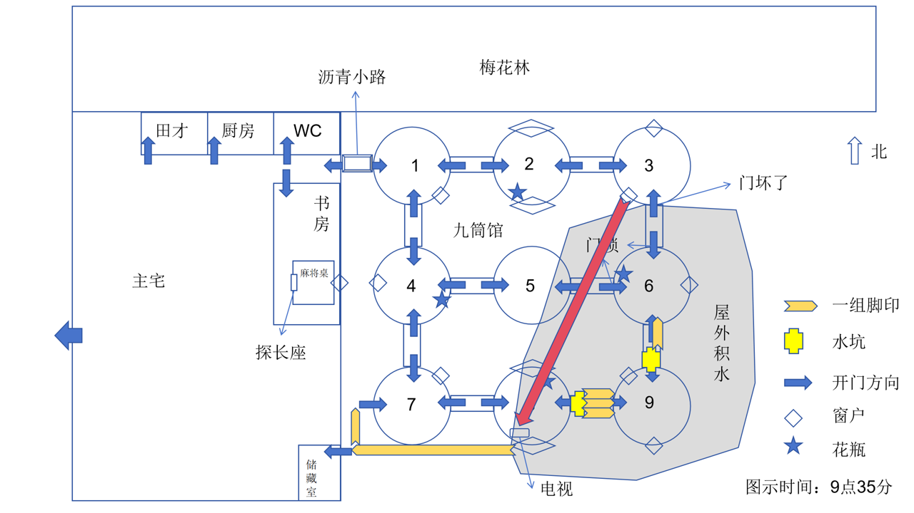
红色箭头为红外线的路径

- 关门线

“我们现在来讨论一下外围的大密室吧。首先，我们有一张非常重要的照片（照片2）——兰浩天拍到了三筒地毯上的大书柜，显然就是3号房。当时，3号房的两个门都被关上了。结合我在9点听到的关门声，可以确定，3号房的门正是被兰浩天关上的。而且，因为他关门时用力过猛，门竟然坏了。这完全是个意外，没人能预料到。所以，9点以后，从3号房就无法直接通往6号房了。”
看到大家频频点头，我启发着进行下一步的思考。“那么如果我们想去6号房，从9号房过去有没有可能呢？”
“不可能。”叶成竹插话道，“9号房到6号房之间有一个和8号房类似的水坑，但我们没有发现除了探长之外的脚印。”
“没错。9点之后，假如有谁想进入6号房，就只剩一条路线了。那就是456号房的路线。因为没有人能翻越走廊跟窗户。”
“可是探长不是听说一直在盯着4号房吗？”赵夫好奇地问。
“是啊，我本来觉得探长一直在盯着我的脸，还以为在座的警察都是怪蜀黍呢。后来才发现，他一直在看我身后的窗户，压根没有看我！我当时还真是……失去了一些女孩的自信。”华梅雪叹了口气，语气中带着一丝无奈。
我原来在她眼里是这种形象吗？
“咳咳，总之我直到9点45分都没有松懈，只有管家一个人曾从5号房进入4号房的门。死者的死亡时间也都在这个时间之前，所以不存在死者出来又回去的可能性。”我顶着尴尬，继续分析了一些。
赵夫接过话头，“这不就成了死局吗？”
“还有一个可能性。”我冷静地说。
“不是所有人都没有机会进那个4号房的门了吗？那要怎么进6号房？”叶警官耐心地问。
“当你这么问的时候，有没有发现，关于门的监视，你只提到了4号房，却没有提过5号房？”我反问道。
“是哦，从逻辑论证的角度，这样不太严谨。应该说，从4号房到6号房的路径，都已经被监视，断绝了可能性……”赵夫想试着总结，声音却越来越小，“如果凶手藏在5号房……”
我点了点头，“对，还有一个视角的盲点，那就是5号房。如果凶手一开始就在5号房，或者说在4、5号房或者5、6号房的走廊上，都能躲开我们刚刚提到的所有障碍，进入6号房。”
“可，可是要怎么进5号房……而且从5号房通向6号房的门，也已经锁了……”华梅雪有些结巴地问道。
“先牢牢记住这个点，9点后，3号门就卡住了，5号房是进入6号房的唯一可能性。不符合条件的人都没法进屋。后面要经常用到。”
大家还在尽力消化这个可能性，最后是兰浩天先开了口。
“我先说我自己的情况吧。我9点就在3号房通往6号房的门外，加上探长跟赵夫的监视，已经不可能再进入5号房了。我是无辜的。”
“但你明明拍到了8号房的花瓶！”华梅雪瞪大了眼睛，“你进不去5号房，也就进不去6号房。加上赵夫一直坐在7号房，你也不能从另一个方向进8号房。你是怎么做到的？”
“为什么拍花瓶就一定要进去8号房呢？”兰浩天耸了耸肩，“我不是说了我到处去乱逛吗，我就是绕到了8号房的窗外，拉近镜头拍了拍房间里面的花瓶而已，正好窗玻璃还比较干净。因为隔得远，我当时焦距调整得稍微大了点，所以照片稍微模糊了一些。9号房里也一样，我拉近镜头拍了一张米丰的照片，只是可惜好像要成为他的遗照了。”
“你，你，你这绕得……也太远了吧！”华梅雪气得直跺脚。
“拜托，你们看到了照片应该也知道，到处都是积水，我干嘛要直接踩进去啊？”兰浩天好像没理解华梅雪的意思，还以为她在抱怨自己不靠近一点拍照。
“你这简直是故意误导别人啊！”华梅雪忍不住喊道。
“？？？”兰浩天一脸茫然，仿佛完全不明白她在说什么。

- 米丰线

“好了，现在我们终于可以来讨论命案现场了。”我拍了拍手，示意大家集中注意力。
房间里瞬间安静下来。
“首先米丰脖子上的勒痕说明，凶手力气不小，那么手臂受伤的米川就不会是凶手。再者，米丰脖子上有吉川线，手上也有墙上的石灰，加上墙上的脚印，这些都在说明他曾经有过一番挣扎。所以米丰不会是自杀。那么，我们就能得出一个结论：最后出现在6号房跟9号房这个大密室里面的两个人，都不是凶手。”
“这个很容易理解。”赵夫点了点头，表示赞同。
华梅雪还在一边气鼓鼓的，兰浩天小声跟她嘀咕了一阵，然后又在手机上操作了几下，华梅雪才消停了。
“墙上的刮痕和脚印说明，凶手在房内曾经与米丰有过搏斗。根据房间的结构，凶手在死亡时间内——也就是9点10分之后——必须有机会进入房内，并且能够进入6、8、9号房这个结构。”我一边说，一边用手指在空中画了一个圈，“前面我们已经讨论过，兰浩天自从9点被关在门外之后，已经失去了进入房内作案的可能性。所以，他也不是凶手。”
“而在9点的时候，我们几个在书房里还没出去的，更加不可能进5号房，也不能进密室了。”叶成竹勾起了几根手指。
“不考虑外人，再把毫无动机的赵夫排除，还有两个死者，答案已经呼之欲出了。凶手就是管家，田才，是你杀了米丰！”我做出一个律师跟侦探都很喜欢用的手势——直臂指人！
田才依旧沉默，脸上没有任何表情，仿佛我只是在他面前耍猴戏似的。
“等等等等，9点之前我是在6号房的哦？那时他不是已经走了吗？之后还能进房？”兰浩天突然激动起来。
“没错。”我冷静地回答，“我说的正是9点之后，田才还有办法进入6号房。方法就是像我之前提到的那样——从5号房进去的！”
房间里瞬间陷入了一种微妙的沉默，仿佛空气都凝固了。所有人的目光在田才和我之间来回游移。

- 田才线

“我们稍微思考一下田才进入5号房的各个可能性吧。”我没有着急阐释我的结论，而是试图引导一步步分析。
“首先是4号房的路子，这个已经被我本人看住了。他不能从4号房进去。”
“那不就只有从6号房进入5号房吗？”赵夫皱着眉头问道。
“9点前，我是看见田才直接向4、5号房方向离开的。他就是那个时候藏在5号房的吗？”兰浩天似乎冷静了下来，开始猜测。
“没有，我们看见他直接从1号房的方向离开了。”叶成竹淡淡地说。
“那他不就已经走了吗？”兰浩天有些急了，“要知道我不仅去过连接6、9号房的走廊，回去的时候还沿着3、2、1号房走了一遍，都没看见他！”
“但你也不是一直在6号房吧？”我反问道。
“我当然就是一直在！”兰浩天狠狠地说完，才补了一句，“除了我去了6、9号房之间的走廊的一小段时间之外。”
“那也是在9点之前的事吧？不然门就打不开了。”华梅雪问。
“当然。”兰浩天点了点头。
“那么，在你去走廊的时间点，假如田才重新回到了6号房，再钻进5号房，那又如何呢？”我慢悠悠地提出了一种可能。
“都——说——了，我是看着他走的。”兰浩天的声音故意拉的很长，但很快陷入了沉默。
“你是说，田才，其实进了5号房两次？！”兰浩天的脸开始有点扭曲。
我点头肯定了他的想法，然后打开了建筑平面图开始阐述。
“第一次，他是真的经5号房去了4号房露脸，故意让我们看到离开。但其实，他马上去经过1、2、3号房回到了6号房。等你从走廊回去6号房，你正好看到他离开6号房。你以为他是要走了，但没想过他压根就没去4号房这么远，而是躲在了5号房，甚至可能只是在一门之外等着！”
“不对不对，”兰浩天摇着头，试图理清思路，“我还看到米丰把6号房通向5号的门锁了的，难道……？”
“这个门只有在门内才能用钥匙打开吧，门内不就只有米丰父子？就是他们又把门打开，放田才进来的吧。”华梅雪也跟上了这个思路。
“有一个摆在眼前的证据。”我试着帮兰浩天回忆，“你还记得你说管家打扫完6号房离开的时候，米川正在6号房里面吧？可是，我们几个看见管家在4号房说打扫好花瓶碎片的时候，米川和叶警官正在聊天呢。要么你在说谎，要么管家在说谎。对于米川出现在那里的时间你没有说谎的必要，刚刚的路线也证明你没有作案的可能。”
“那既然管家真的有条件进房，说是在梅花林干活也是假的咯？只是7点后雨停了随便做点，就当是后面做的了。这是预谋谋杀！”不愧是叶警官，顺便验证了一下不在场证明。
“不错，我们之前分析到，赵夫只有在离开了7号房时，凶手才有机会溜出来，也就是大概9点35-38分之间。凶手出来之后就躲了起来，比如在储藏室的南边墙角。等赵夫回去房间内，他才从外面敲门。这样就能让大家以为9点过后，凶手一直在外面。”
“可是，打碎花瓶只是个意外吧？就连赵夫去4号房，也不是田才能预料到的事情。他一开始的计划究竟是怎样的？”叶成竹已经在思考下一步，关于凶手的计划了。
“别急，我们先看看从他进去6号房，到从9号房、8号房出来，要怎么布置这一个密室。”

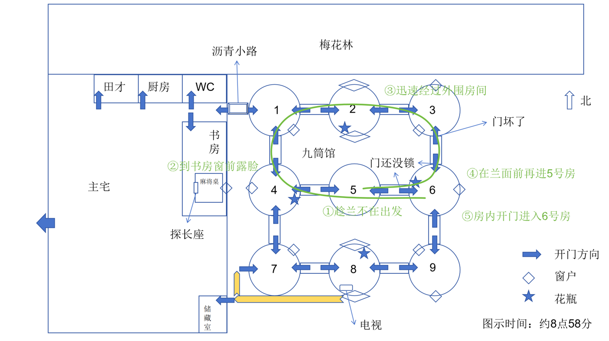
田才的路线

- 密室线

“这个密室的关键点在于，如何用花瓶碎片堵住门。”我环视了一圈，继续说道，“因为门一旦开过，花瓶碎片就不会是像叶警官拍到的照片一样，分布得那么均匀。”
“我们考虑一下碎片的来源，因为这个状态肯定不是凶手离开时候的状态，而是事后布置成这样的，否则凶手就无法离开密室了。那碎片是怎么被移动到门后的呢？”
我先确定了一下要去思考的方向。
“首先碎片不能来自于室外，因为碎片分布很均匀，一般而言这个数量的碎片从狭小的窗外抛进来，难免出现位置重叠，或者有碎片被扔的太远。”
“另一个可能性是，碎片来自室内空中，被托着或者吊着，再运用某种办法让它掉落，掉落到门内的位置。这个可能性也可以排除，一是我们没有再听到花瓶摔碎的声音，二是我们没有发现什么机关的痕迹，三是没有很合适在空中支撑花瓶的支点位置。”
“虽然听不太懂，你是想说，碎片是一开始就在地板上是吧？”
不愧是你，叶警官。理解得很快，帮助大家节省了一些思考的时间。
“没错。因为碎片无法来自其他的地方，应该是一开始就在地毯上，只是不在门里面的那个位置。”
大家开始点头。这下能听懂了。
“地毯是圆形的，跟房间地板一样大。地毯最后并没有发现有明显的变形或者卷起，照片里面的地毯也没发现异常。在没有别的装置的帮助下，我们暂时可以排除地毯有平移或者卷起的可能性。拉起地毯也不可行，因为碎片没有被滑到门缝下面或者门缝外面。”
“不能平移，不能卷起？那地毯还能怎么动呢？难道整个抬起来吗？这果然是能够一键抬起地毯的……”赵夫突然兴奋起来。
“闭嘴。再说一遍，没有按键。”
赵夫明显露出了失落的表情。
“不知道大家有没有留意到，这个九筒形状的地毯，如果执行某种移动，是不会被看出来的？”
“这个图形……它既是垂直对称，也是中心对称？”华梅雪小心翼翼地问道。
“这么说也没错。”我点了点头，“我想说的是旋转。它不仅是中心对称的图形，只要旋转90度的倍数，就不会被看出来。”
大家面面相觑，然后开始了连珠炮式的提问。
“可是地毯上有尸体哦？”兰浩天觉得这样拉地毯有难度。
“尸体一开始并不在地上，而是被挂在壁灯上，地毯上没有很多重量。房间地毯也很薄，拖动并不困难。”
“在房间外面拉地毯，地毯会歪掉的吧？因为没东西固定啊？”叶成竹皱了皱眉。
“只要用碎冰锥插在房间中央的圆心，尽量顺着圆形地毯的切线方向慢慢拉，有弹性的地毯就会像有轨道一样自转滑动。”我详细解释道。
“你是说房间里面插着碎冰锥？那后面要怎么拔出来？”华梅雪追问道。
“其实是被带走了，这个我们晚点再讨论。”我摆了摆手。
“所以那些洞是凶手戳出来的？就为了提供支点，拖动地毯？”兰浩天恍然大悟。
“没错，用意也是为了藏住圆心的洞的用途。”我点了点头。
“那要用什么拉地毯呢？”赵夫忍不住插嘴。
“因为凶手是田才，他大概是用他那条很长的项链。从离开的门那边拉，碎片会被项链从中间挡住一部分，所以只能分布在门的靠墙一侧。但凶手显然已经计算到了这一点，所以在碎片分布的均匀度上没有让人起疑。”我解释道。
“那剩下的花瓶碎片呢？田才为什么要放到8号房里面？”华梅雪继续追问。
“田才应该已经把花瓶碎片都用完了。新的一袋碎片，那是赵夫打坏的放在了8号房里面而已。”我瞥了赵夫一眼。
大家都用奇怪的神情看着赵夫。赵夫背过身去，假装在看窗外的风景。
“那田才要怎么才能知道赵夫不在，然后溜出去呢？”华梅雪依然很敏锐。
“我猜测，他是从8号房的窗户或者在走廊看到的，看到赵夫直接去了储藏室。”
“……这也太随机了。他甚至不一定能知道花瓶摔碎了吧。”华梅雪撅起了嘴巴。
“这不像是田才的原计划。但我们后面会继续讨论的。”

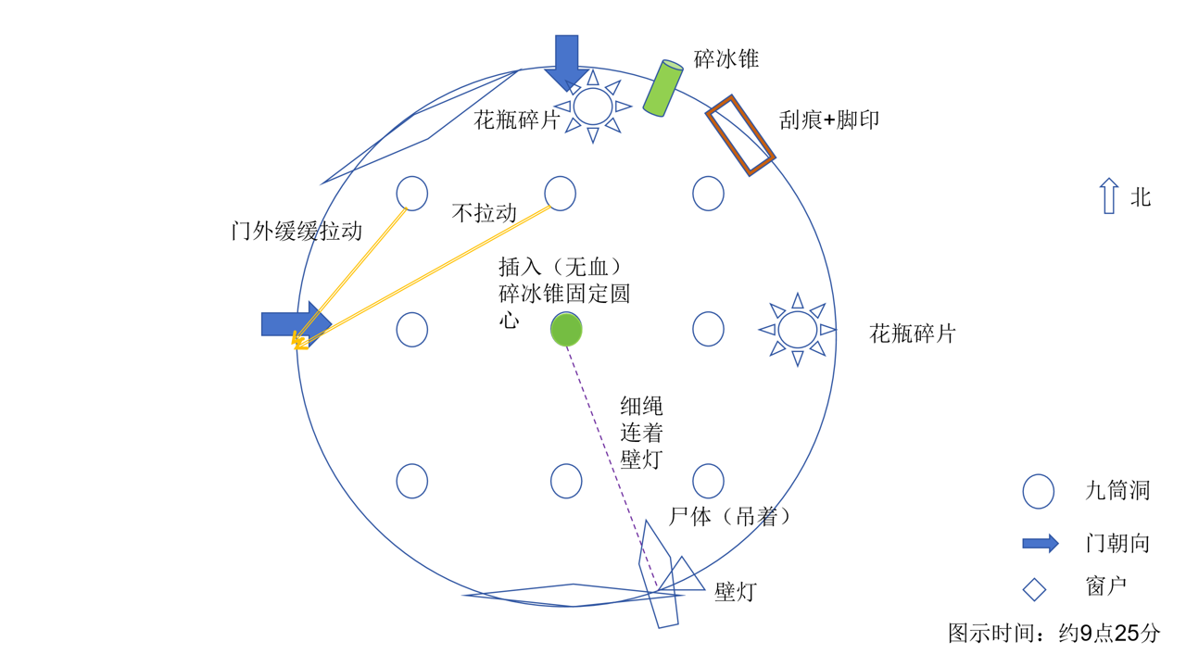
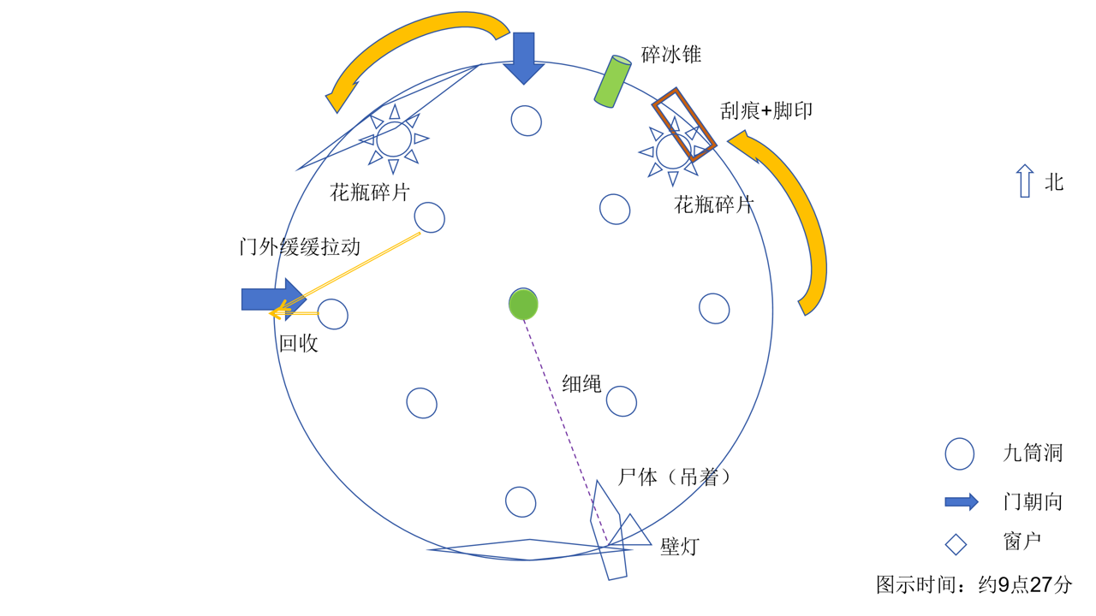
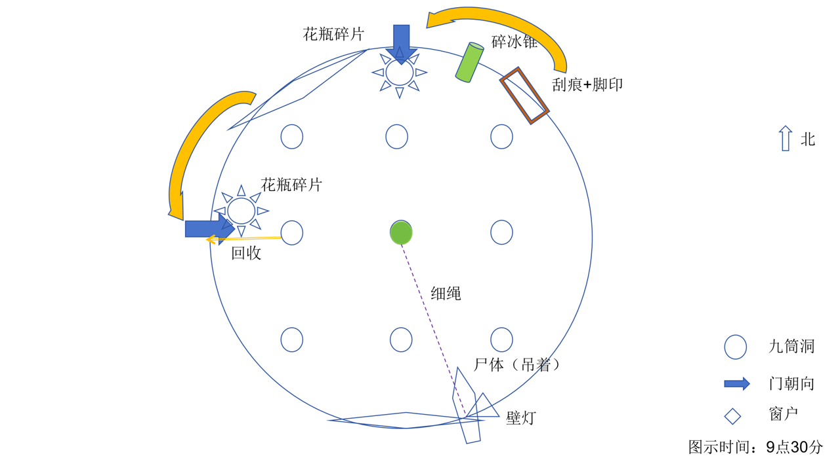

- 米川线

“说了这么多，该讨论米川这边的案子了吧。”我见大家不再提问，开始了新一轮的议题。
“我们知道，米川是被近距离刺伤的。现场没有发现什么特殊机关，又是第一现场，那凶手必须接近6号房才能行凶。无论是进入6号房，还是从窗外都行。但我们知道现场几乎是密室，很难接近。我们之前分析过，9点后，5号房是进入6号房的唯一可能性。”
我顿了一下，指着建筑平面图，鼓励大家发言。
“我们知道华梅雪要先进去3号房翻东西，一通乱翻还要不小心开到电视。但那个时候已经过了9点，3号房是进不去6号房的。而要她再跑出去6号房外面，或者进入5号房，时间上都显得不太现实。”赵夫开始了排除法。
华梅雪红着脸点头。
“米丰叔叔被拍到9点10分在9号房（照片3），那他别说回到6号房，就连想躲开大家的耳目出去的机会都屈指可数。就算9点35分躲开我，马上就是探长盯着4号房，3号房又进不去。如果是去了6号房窗外，他最终还要回到9号房，想不留下任何脚印去作案，根本不可能。”赵夫继续说道。
“兰浩天9点15分就回到了书房，死亡时间最早是9点15分。他之后的行动也在我或者赵夫的观察之内，没有接近6号房的机会。”我补充道。
兰浩天轻松地用纸巾擦拭着眼镜，似乎从来就没有担心过自己会被怀疑。
一个全场案底最厚的嫌疑人在警方面前如此淡定，还真是让人不爽。
“至于其他的可能性，没有外人涉案，我跟赵夫不是凶手。米川身中乙醚又被拔了凶器，不可能自杀。综上，只有田才或者叶成竹会是凶手。”我不偏不倚地总结道，目光故意避开了他们两个人。

- 凶器线

“喂喂，你真的要把我放进去凶手的讨论里吗？”叶成竹无奈地摊了摊手。
“先保持一个开放的心态嘛。”我笑了笑，继续说道，“接下来要讨论的一个重要的问题是，杀死米川的凶器在哪里。”
“不就是9号房的碎冰锥吗？”叶成竹不解地问，“田才在6号房作案之后，就把凶器插在了9号房。”
“让我们看看9点10分的照片（照片3）吧。”我指了指桌上的照片，“在9号房正好拍到了一个人的头发，说明是有一个人在房间里面，那这个人是谁呢？”
“那张照片也拍到了米丰，那自然是米川吧？”
我摇了摇头。
“米川最后是在6号房的，回忆一下我们之前有过一个结论：9点后，5号房是进入6号房的唯一可能性。米川没有任何办法在9点后重新进入5号房回到6号房。”
“那不就……只剩田才？”兰浩天拍拍脑袋。
“这是唯一的可能性。”我盯着照片，没有动摇。
“但是，这也意味着田管家也回不去6号房了！”赵夫叫道。
“没错。”我肯定道，“米川是在9点15分后死亡的，在米川死亡时间内，没有人能在6号房里面。又因为现场没有什么远距离或者延时机关，我们只能得出一个结论——凶手是在6号房的窗外作案的。”
大家沉默了一会，似乎要时间消化一下这个结论。
“大家看来都明白这是什么意思了，9号房的碎冰锥是由室内插在墙上的，如果它是凶器，凶手是几乎不可能有机会回到9号房插进去的！”
“但还有一个人有机会哦，探长。”赵夫自信地说，“就是到最后都在9号房的米丰叔叔。”
“那接下来我们讨论一下这个可能性。”我站起了身子，“首先，回忆一下我们之前分析米川案的时候，我们分析到凶手是在田才跟叶警官之中就停住了。那么假设一下:
“①如果田才是凶手，田才插凶器。那他就要先出门杀米川，然后再进去9号房插凶器。这不太可能，光是布置那个9号房密室现场，就需要他缓慢精细地操作绳子。而田才最早9点35分出了九筒馆，9点40分就能在外面敲门，中间只有5分钟。这期间他还要在尽可能避开赵夫的情况下，去储藏室归还物品，因为9点40分之后他就不再有空白时间了。
“②如果田才是凶手，让米丰在室内插上凶器。因为米丰是田才杀的，米丰还能插凶器就是说明这个时候米丰还没死。于是田管家还是得再回来进入9号房近距离杀人，所以也不可能。
“③如果叶警官是凶手，我们知道叶警官是9点40分才出门的，但是与此同时，田管家也回来了。这说明这个时候米丰已经死了。叶警官没有办法让米丰帮忙插上凶器，也没有办法让田才帮忙插上凶器。他更不可能自己进入现场插凶器。”
我侃侃而谈，引导着思路。
“那么果然……9号房的碎冰锥不是凶器啊。”叶成竹喃喃道，语气中带着一丝释然。

- 真凶线

“可是，9号房的碎冰锥是验出来曾经有米川的血迹的哦？”叶成竹想了一下，不解地问。
“但我们不能直接得出这就是杀害米川的凶器吧？”我反问道，随后突然点名，“赵夫，最直接最准确的结论是什么？”我突然点了一下名。
“呃……验出有血迹，只说明曾经沾染过血？”
赵夫脸红了，可能是感觉自己好像说了等于没说吧。
我对他点了点头，以示鼓励。他便鼓起勇气继续说了下去。
“血液的源头不一定只有体内一个。我们可以考虑被隐藏起来的血液的可能性。”
“我知道你想说什么了，以前确实有过案件用类似的方法误导警方。”叶警官开始翻了报告，似乎在搜索现场有没有遗漏的线索。
“不说提前存好血液，现场采取有没有可能呢？”我提出了另一种可能性。
“还现场采取？说得我们有采取工具似的？——”
兰浩天本来想嘲笑我，突然顿住了，难道他真的是个天才？
“管家房间里的那个玻璃雕像的针管，不会真的能用吧？”
他严肃地追问田才，手里握拳。这让我想起来，兰浩天虽然跟米丰闹翻了，但还是很疼米川的，大概是因为他是叶川的孩子吧。凶手拿米川的血这么玩，无论是在米川生前还是死后干的，兰浩天也难怪会生气。
“都打碎了，谁知道呢？”田才脸上的表情依旧没有变化。
“如果针管能用，那就是凶手试图去抽米川的血咯？田管家有医学的背景，抽血对他来说不是难事。难怪米川的手臂上也有伤口，这就是为了用新的伤口去掩盖抽血的伤口吧？”赵夫做出了进一步的推测。
“需要抽血其实也意味着，死者当时还没死，才需要用针管去创造一个临时的容器，去沾染碎冰锥。”我接过话头，“为了加深室内作案，或者说两案顺序固定的印象，凶手故意把一些带血的纸巾跟碎冰锥都放在了9号房。实际上，6号房的案子可能是在9号房之后。”
“喂喂，那凶手不就是——”华梅雪瞪大了眼睛，似乎意识到了什么。
“既然9号房的那把碎冰锥不是凶器，真正的凶器又是什么呢？从形状大小看，只有储藏室的那批普通的不带血的碎冰锥可以是备选。那么谁能有机会进储藏室呢？”
“等等，那不就只有——”赵夫的声音戛然而止，被我打断了。
“碎冰锥都不带血，显然是被人擦掉了血迹，纸巾就都洒在了9号房的里面吧。6号房的窗外有积水，要从6号房外行凶，不站在积水之内是不可能的。等凶手离开积水，自然也会留下脚印。又因为凶器后来要被放进去储藏室，那凶手也要进入储藏室了。而储藏室外的脚印只有一组。”
叶成竹总算松了一口气，而管家坐不住了。
“我是因为路过，才正好留下脚印的哦？这样就指证我不太好吧？”
没理会他的反驳，我接着自说自话。
“还记得9号房不见了一个充当圆心支点的碎冰锥吗？这也只能是这个犯人做的，因为8号房的外面也有积水。他用绳子搭配壁灯的支架，把房间中央的碎冰锥拔出来之后，把这把圆心碎冰锥，绳子，跟杀害米川真正的凶器都一起放在了储藏室里。”
“别太过分了啊！”管家的语气开始带着一些恼怒。
“逻辑上来讲，你就是最可能的凶手。”我面无表情，坚定着我的结论。

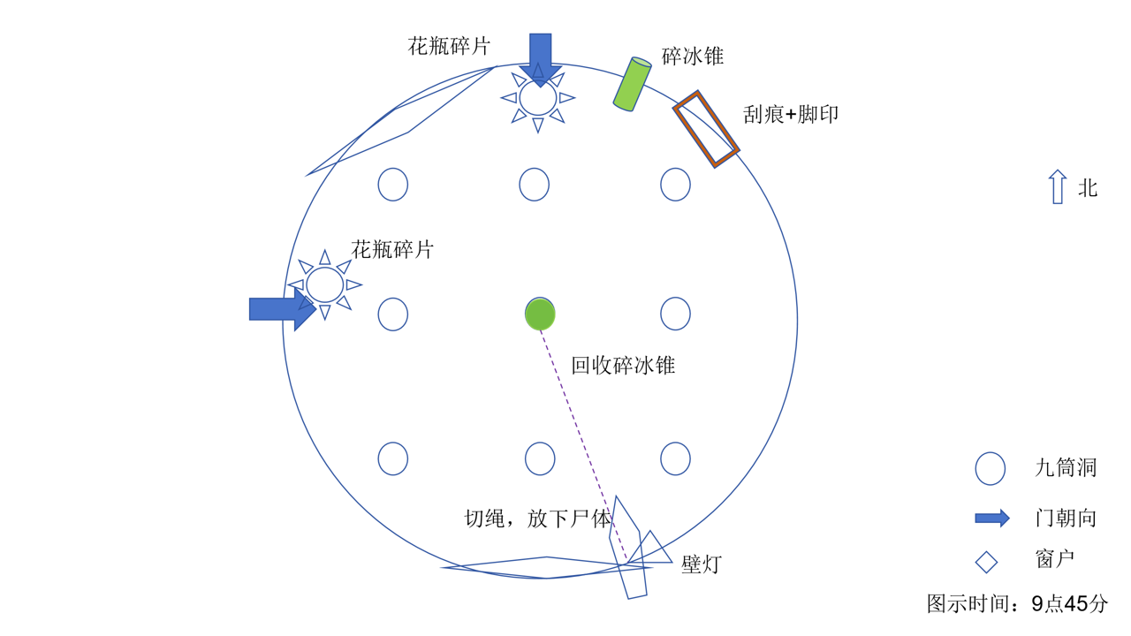

（推理部分结束）

- 一厢情愿，十战九输

管家没有回答，只是微微抬起了手臂。小警员赶紧过来把他拷上了，两个人默默走远。
这就……伏法了？
我恍然若失。
他为什么不多辩解一下？
“只要检查那堆玻璃碎片，尤，尤其是针管碎片，应该能检查到米川的血迹。储藏室的绳索说不定也有地毯的纤维跟尸体的皮屑。”我有气无力地指挥着下一步的搜证，“那封米丰的遗书也是管家准备的吧，一般人是不会知道米川曾经见过花似欢的事情的。这件事当年是由田才，作为一个线人，秘密告诉我的。”
“所以你刚才让叶队长搜了什么东西来着？”明明案子已经解开，局长却还是皱着眉头，不愧是英明与专业的化身。
“是米丰的耳环。”我翻开一份刚出炉的报告，“米丰反复说自己听不见，那除了环境因素，有没有可能，他就是真的听不见？检查他的耳环发现，那是一个助听器。米丰之前经历过一次意外，此后就被人说性情古怪不理人，其实是因为他听力出了问题。佩戴助听器对他来说是公开承认自己的健康有问题，对公司的股价不利。所以他在没有用助听器的时候，就会显得比较孤僻，不听人说话。就当时叶川的案子来看，米川当时可能没有戴上助听器，于是就……没来得及救人。”

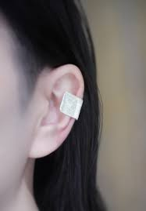
助听器

局长的眉头松开了几分。
“那么红宝石在哪？”
我摆弄了一下地图，开始解释。
“这个问题就比较复杂了，需要用到这个庄园的地形图。”
“首先，按照提示‘坐西望东’所言，要从西往东看，粗略地只看整体建筑，加上特地设置的沥青小路，可以看出整个布局呈现一个‘巴’字。”
“然后，按照提示‘自东向西’所言，要从右边开始逆方向理解谜语。前面我们发现了一个‘巴’字，就正好印证了谜语倒过来的第一个字。那么‘花尾巴’反过来的‘巴尾花’，自然就是指‘巴’字形状的最末端，也就是储藏室的位置。我们要去寻找储藏室里带花的东西。”
“然后下一句重复的‘坐西望东’，则是要把剩下的提示，也用第一句相同的方向去看。‘亖叮目’逆时针旋转90°之后，就是‘四点’。
“最后，就是要我们去‘转’出我们要的东西。根据这些信息，我们就能得出，是要找到储藏室里，绣花的机械钟。把钟转到四点，也就是调到四点，就能拿到红宝石了。”

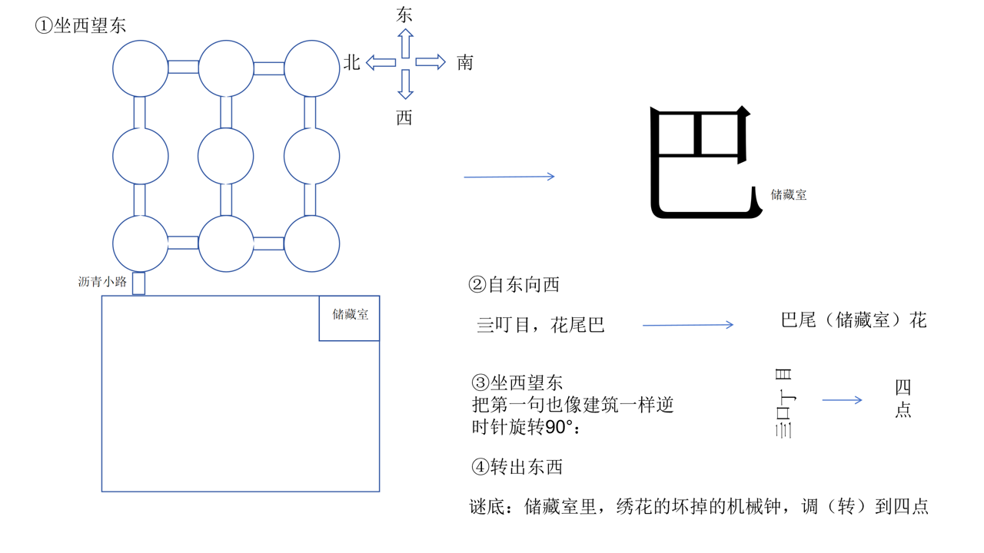

“亏你这也想得到啊。”局长感叹道。
“打麻将的时候，我坐的那个位置，正好就是所谓的坐西望东。其他的信息，我也是看平面图跟储藏室的东西猜的。不过……叶警官好像比我先发现了。”我推了一把叶成竹。
“好啦我承认，我是在外面溜达的时候，来到了4号房窗外的位置。根据提示，我就突然想到东西应该在储物室附近。然后我进去翻了一下，然后就误打误撞找到了。我还在想着要不要找米丰父子说明情况，却发现他们死了，我也是百感交集呀。曾几何时，我也很想杀了米丰。”叶警官叹道。
“这次案子你还真的很有动机啊。要不是管家因为积水范围太大被迫留下脚印，我都要怀疑你是凶手了。”
我拍了拍他的肩膀，叶成竹却低下了头。
喂喂，这可不像是我熟悉的那个高大威猛气宇轩昂的优秀男性啊。
“小欢和叶川我很早就认识了。那时我还是个毛头小子，被她迷得神魂颠倒的。可惜在她眼里，我就是一个热心的警察大哥哥而已。后来她迷上了米丰。年轻的米丰确实又帅又多金又幽默又体贴，很多女孩都对他倾心。叶川就在她身边给她出谋划策，我也在不知情的情况下协助了他们一次，让米丰跟小欢单独见面。后来，就成了是我主动去帮忙撮合他们，因为我不愿意失去跟她的联系。我心想米丰家里那么有钱，肯定不会喜欢家里没钱，事业又不红火的小欢的吧。我还是有机会的。结果我错了，小欢实在太有魅力了。可惜家里人阻碍，米丰跟叶川结婚了，小欢也闭门不出。我什么都做不到，只能眼睁睁看着跟小欢、叶川聊天的机会越来越少。我只能从米丰的身上，旁敲侧击地问小欢过得好不好。小欢一死，我也就没什么牵挂了。只有对米丰的愤怒，慢慢因为工作而变得更强烈。”
说完，他就头也不回地跑向了远方。我这老胳膊老腿追不上啊。
“因为工作？”我喃喃自语。

- 千金难买上家碰

破案了，大家纷纷散去。
兰浩天直接坐上他的小轿车，扬长而去。可能是觉得宝石已经找到了，事件顺利解决，需要找个地方自己疏导一下情绪吧。
华梅雪那边，是她的家人围着她，在激烈地辩论着什么。我感觉到，在谈话中，她的神情似乎比之前要成熟了一些，仿佛下定了什么决心。
赵夫也叫了家人来接他，一帮人热热闹闹的，里面我好像还看到了舒迢。舒迢是一个非常孩子气的男生，跟赵夫的表哥很熟，熟得甚至有些不正常。（详见《名侦探的守则》）
我就懒得去理清他们之间复杂的关系了，米丰这边已经够乱了。
我拿起了米丰的日记，苦笑了一下。里面记载的东西，可能还是不要公开好。
我之前特地要来的血型报告里，说叶川是AB型，米丰是O型，那他们理论上是生不出O型的米川的。
但O型的米丰跟A型的花似欢可以。
日记里有提到，花似欢跟叶川对这场戏都是很配合的。一个不仅摆脱了一些负罪感，而且给了孩子最有物质条件的成长空间；另一个不用跟不喜欢的人生孩子，也满足了长辈开枝散叶的愿望。
当时的管家也是站在他们一边的，所以一切都很顺利，米丰认为米三到死都不知道这件事。或者，也许米三也不在乎这个吧。
米川长大了之后，有跟米丰坦白他五岁时候的事情。
米川在一条僻静的街上偶遇了花似欢，就当面骂她是狐狸精。
而花似欢当时跟米丰刚刚生了一个女儿，还有点产后抑郁症，被米川骂完回家之后就开始精神失常，米丰怎么劝说也不管用。
过不了几天，花似欢去世了。
米丰不敢公开领养女儿，只好想方设法找到了落魄的华家，资助他们抚养自己的女儿。那是女儿最亲的亲戚了。
十几年来，他只远远看过她几眼。再挂心再想念，他也不敢打扰她的生活，就像花似欢对自己的亲生儿子一样。
华梅雪对米丰跟花似欢就更加一无所知。
花似欢家里本来算是华家的分家，但是金融危机之下，花似欢家人纷纷破产，不是移民就自杀了。花似欢很小就脱离了家里，还改了姓名，所以没什么朋友知道她的背景。
花似欢两次怀孕间，米丰也是全力照顾她。除了晚上睡在一起，两个人过上了一些小夫妻式的生活。
那颗红宝石其实是花似欢去世多年的妈妈传给她的。花似欢跟米丰热恋期间，在梅花林之中埋下了这颗红宝石做定情信物。没想到它却被米三私藏了。
华家后来一直在怀疑米丰私吞了宝石。米丰不敢把事情闹大，就只有跟儿子私下找宝石，没有答应兰浩天帮忙一起找。
花似欢一直很内疚。她不想要什么名分，只想让叶川也能生活得安心一些。即便有着身孕，花似欢经常会让米丰早点回家，陪他法律上的太太。
但作为叶川的枕边人，米丰怎么会不知道，叶川心里喜欢的是一个警察大哥哥。他负责的案子一旦见报了，叶川都会剪下来贴在一个漂亮的本子里。
叶成竹对花似欢的感情，无论是花似欢还是米丰都心知肚明。他们两个已经刻意无视叶成竹很久了，就希望大家都能渐渐淡化这件事。
所以米丰没有把叶川的秘密告诉花似欢，就像他的耳朵的秘密一样。
那天，花似欢疑似早产，米丰急着开车冲去看她，结果出了个小车祸，左耳已经基本失聪。
米丰在日记里反复写道，不能再给花似欢任何心理压力，让他自己一个人承受就好了。
结果想不到，花似欢还是因为压力离开了。
米丰有时会想，如果米三当初能接受花似欢，他们是不是会重新组合一下，变得更幸福呢？

- 输牌不输人

运送犯人的警车准备要开走了，silence铭牌的事还是毫无线索。我思前想后，还是决定找田才。
我来到警车前朝他招了招手。他有点惊讶，但很快示意我凑过头来。
“检查你的口袋。”他低声对我说。
“什么意思？”我皱眉，伸手一探，竟然在外套口袋里摸到了一封信。他是什么时候放进去的？
我细细想了想，恐怕只有在搜身环节，我一直在思考着案子的时候。他在我旁边经过的时候，就把信放了进去。之后他一直在我面前，没有机会把信塞进去。
等我抬起头，警车已经远去。
我拆开了信。信是手写的，看得出写得很匆忙：

恭喜，你又解开了一个我们组织的案子。
如果从我第一次给你提供线索开始算起，我认识你也很久了。那时我还只是个被医学院开除的小混混，普普通通的小欢粉丝，也没加入组织。我用尽了我自己的办法，想找出小欢案件的真相，可惜只得到是那个小孩子用言语伤害了小欢的可能性。后来我甚至已经放下了，直到后来加入了组织，才起了一些复仇的心。
当我听说侦探学园的事件是你侦破了的时候，我一点也不奇怪。我们组织其实也一直在想怎么绕开你身边展开活动，可惜上次那个人一直不肯脱离那边的生意，还闹出了那么大动静，才被你们抓到了。
我们组织虽然也会做出很多过界违法的事情，但目标人物大部分都是一些法律无法惩治的人。米丰跟米三父子在帮公司买地的时候，派人烧过钉子户的房子，死了三个人，可惜警察都没有实证。米川也不是省油的灯，先后跟十几个三线小女星有桃色纠纷，涉嫌蓄意伤人与强奸。但这大大小小二十多个桃色案子，都是原告主动撤诉，更没有公诉，就因为米丰在其中上下走动，打点一切。不知道是不是单亲爸爸特别难当，但米川肯定是被米丰从小就宠坏了。我也用管家身份跟米丰说过，这个儿子，真不值得这么护着。反正当年他也不是真的喜欢叶川的，干脆再娶一个生孩子算了，但他没听。真是愚蠢。要是米丰当时有点骨气，跟小欢直接生一个孩子好好养育，就肯定不是现在这样了。
我隐藏身份进入庄里已经三年了，收集了不少这家人，甚至包括米三跟他的“商业伙伴”的犯罪证据，也匿名提交过给警方。但我得到的回复永远只是，这些还不足以起诉他们。
一两个月前我体检，查出了大肠癌，可能是长期高强度的工作，饮食不规律导致的吧。要不是那会肚子痛，我都十年没去体检了。
但我第一个想到的，是怎么在剩余的时间里，为我的组织再做一件事。所以就有了这个案子。我们不期待别人对我们有什么好评，我们只是在凭自己的信念做事而已。但也许正是因为有这批特立独行的人，才会留下各种奇怪的密室吧。结果反而显得我们非常不低调了。我不记得是谁带的头了，但你是喜欢密室的类型吧？可能命中注定，无论如何，你都会跟我们接触到的。
下面是我的原计划，看看你推理出了多少吧。
第一步，我要让书房的人目击到我从4号房出去了，又让6号房的兰浩天目击到我进了5号房，从而误导大家这是同一个行动。因为兰浩天看不见我在1、2、3号房，7号房又是赵夫固定学习的地方，那我就会显得不可能还在九筒馆之内。麻将局跟兰浩天都是计划里必要的元素，而我也顺利安排到了兰浩天在今天出现在庄内。可惜今天你跟那个警察也来了。
下雨不是意外的事。我查过天气预报，我想要这些水坑出现，让两个案子的顺序看上去只有一种可能。
花瓶是不是兰浩天打碎不太要紧，我也能自己进来打碎，一是后面密室要用，二是也可以借机清理让兰浩天去到外面走廊等待。趁兰浩天去到了走廊，我先迅速到4号房吸引书房注意，绕一圈回到6号房。此时我故意让兰浩天看见我从6号房进入5号房，然后大致听到兰浩天离开之后，敲门就能进6号房。
我偷偷发信息给米川，让他去6号房。这时发生一个意外，就是兰浩天竟然砸坏了3号房的门。我本来只是打算用钥匙锁住这边的方向的，还好米川在门坏前就通过了那个门。然后米川就中了麻药，还被吊起来抽血。我跟米丰提过要让米川获得一些教训，假装他被绑架。而抽血的借口是说为了体检。
在9号房里面又发生了另一个意外。兰浩天竟然到处乱走拍照，真是把我吓坏了。我提前发现了他在外面，躲开了镜头。我得以继续进行了9号房的计划。”
下一步是故意安排室内插了个带血的碎冰锥，误导6号房的事件发生在室内。因为雨天的地形，让你们认为9号房的事件发生在6号房之后。我吊起了米丰，开始布置密室。我约了10点跟赵夫去看藏品的，所以我知道他一定会离开去我的房间找我，我只要耐心等就好了。但电视竟然莫名其妙地打开了，冒失的赵夫还把花瓶打碎了。我从窗户看到他进了储藏室，觉得这是个好机会，就提前溜出了九筒馆。
我之前就吊起了米川，但特意留到现在才杀人。我要让智能手表成为死亡时间的证据。然后我在尸体上销毁了抽血的痕迹，割掉绳子放下尸体。来到9号房后，我也照样放下尸体，再用纸巾擦掉凶器的血，把纸巾放到了9号房。这样一来，别人就会以为凶手先在6号房作案，把凶器跟擦血的纸巾都放在了9号房。当然，9号房中央的碎冰锥也被我回收了，加上6号房案子的凶器，我把两把碎冰锥一起放回了储藏室。我一直就在积水里走，所以也只留下了一串脚印。
最后，我敲门找赵夫进屋，继续暗示他跟客人们可以一起参观藏品，借参观的由头故意毁掉了针筒。
计划看着还可以吧？感觉都能写成一个什么推理故事了。
满意这个双重密室的话，就帮我想办法骗华梅雪到我的坟前来上个香吧。她长得也太像小欢了，有机会真想知道她是个什么背景。

P.S.对你的下一个挑战，很快又要来了。

原来他还真是Silence的人。
我的延休说不定还真碰上时候了。要我自己对抗一个组织那当然不可能，但如果说我也能培养出一些人呢？
我掏出手机，无视掉编辑给我新打来的二十个电话，准备打电话给侦探学园的人，却被一个警员打断了。
“探长，有人说想认领米丰的遗物，你看……？”
我一抬头，华梅雪就带着她那清新的气场出现在我的眼前。
她脸上还带着我第一次见她时那个清纯的微笑，但眼里的泪却在不停地流出来。
她拿着的手机里，显示着那张米丰在9点10分被拍的照片。应该是兰浩天发给她的吧。
是哦，她看过日记的。看来她的家人可能把一切都告诉了她。
“探长好，我叫华梅雪，是……米丰的女儿。”

